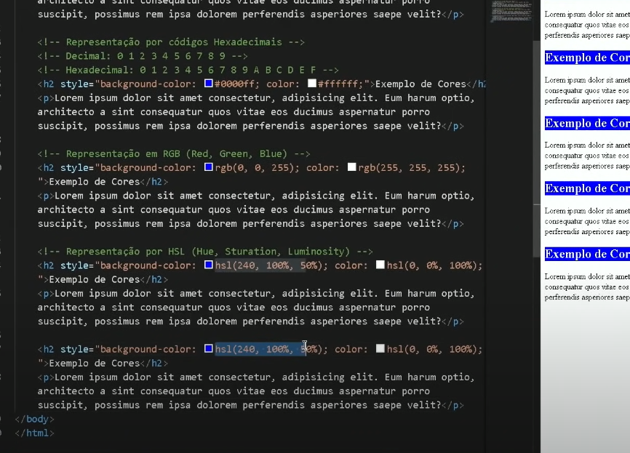

Site paleta de cores <https://color.adobe.com/pt/create/color-wheel>

[https://paletton.com/#uid=1000u0kllllaFw0g0qFqFg0w0aF](https://paletton.com/%23uid=1000u0kllllaFw0g0qFqFg0w0aF)

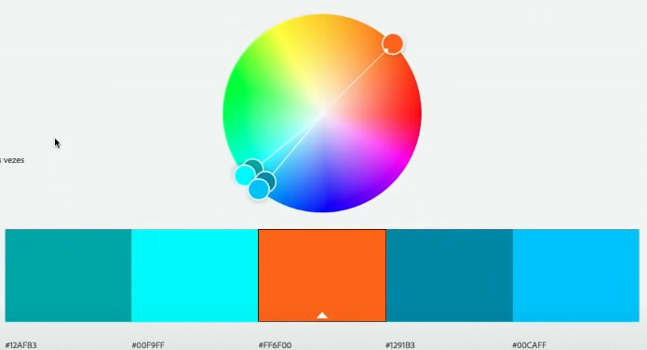

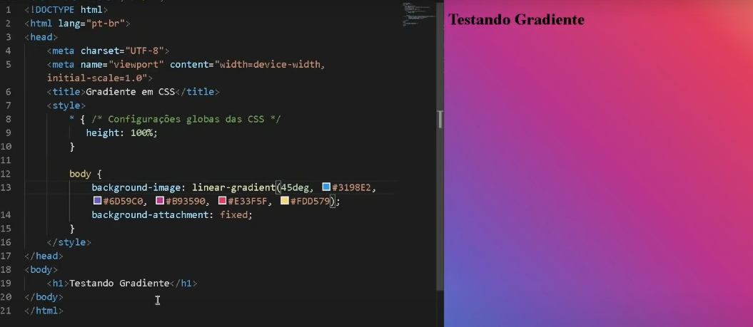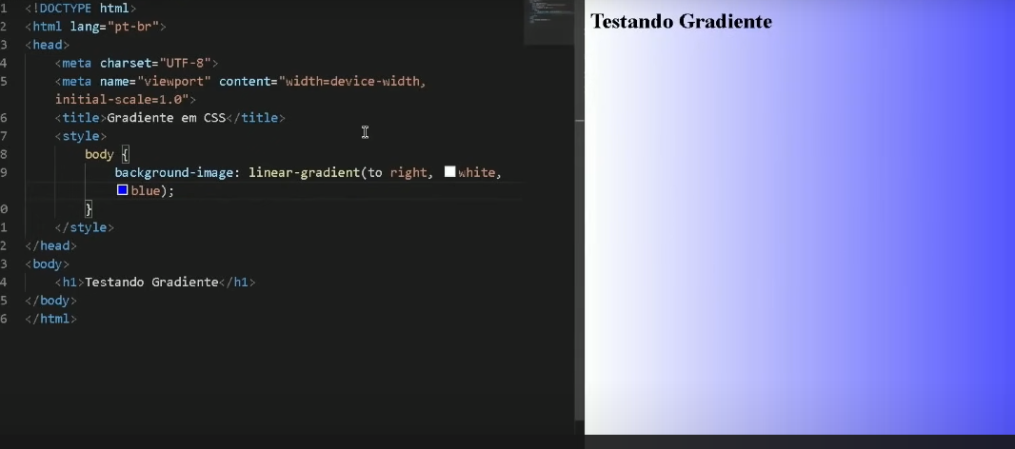Para criar um fundo gradiente

Podemos dizer quanto por cento da cor queremos na tela

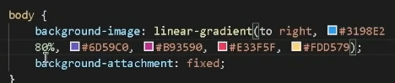

css

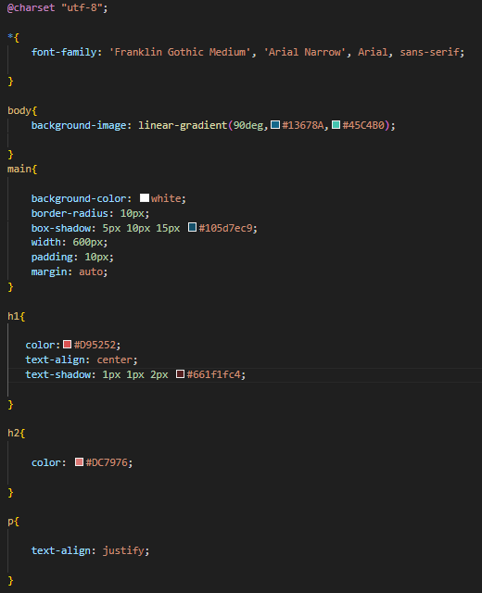

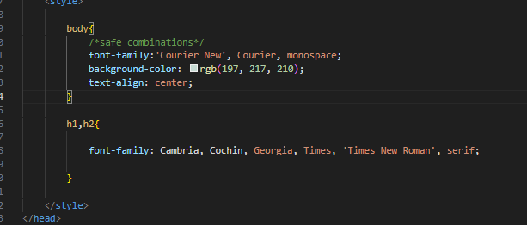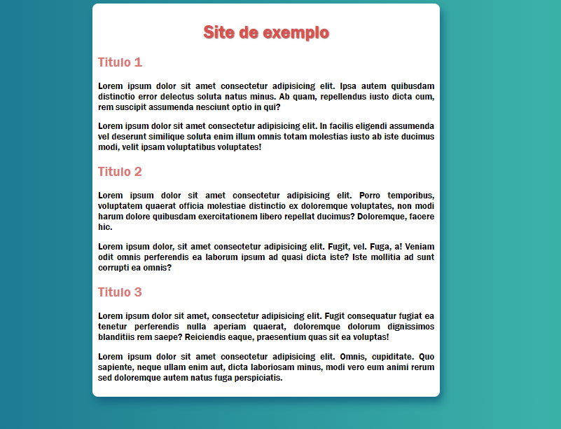

Pode ser usado mais de um parâmetro de uma vez

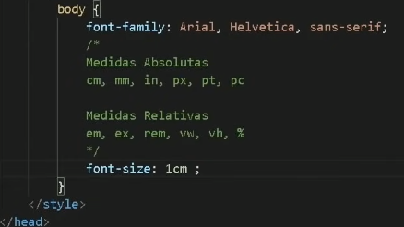

Tipos de tamanho de fonte

Melhor escolha, usar o EM que é equivalente a 16px

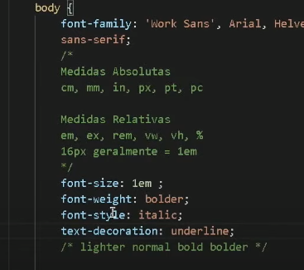Pesos de fontes

Font-weight pode ser de 100 a 900 tambem.

Em cada h1 ou p,pod usar um grupo desse isolado.

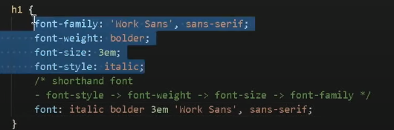

As 4 linhas de código podem ser simplificadas pela shorthand font

Site para fontes <https://fonts.google.com/>

Para adicionar fontes externas,vai no site da google e importa

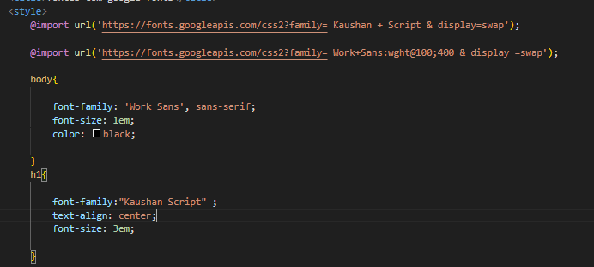

Extensão do crome para detectar as fontes de um site

Fonts ninja

Da font // site de fontes



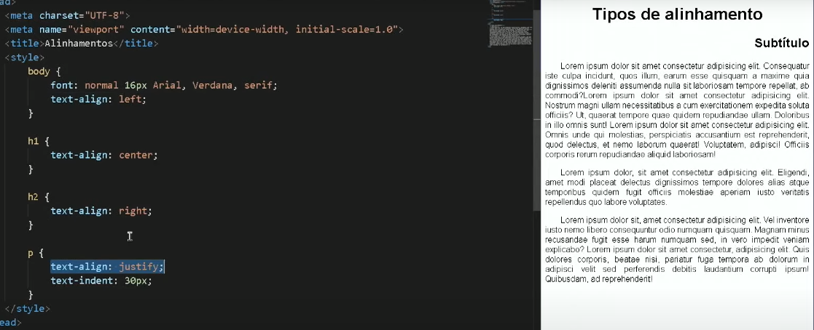

Alinhamentos de texto

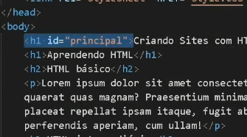podemos dar um id para diferenciar algum tópico ou objeto do outro

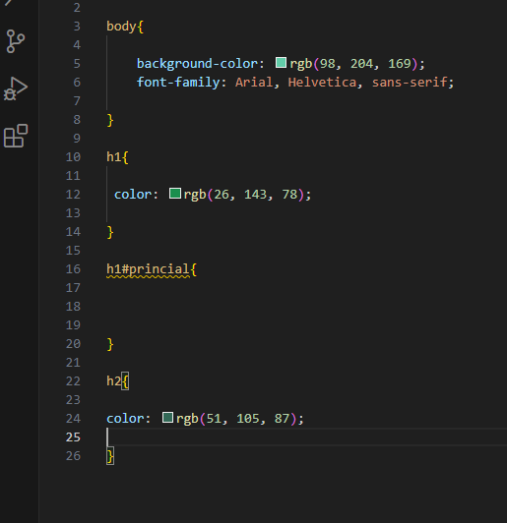

Ele pode ter uma formatação individual

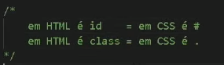

Class para fazer mais de uma formatação individual,mas haverá erança

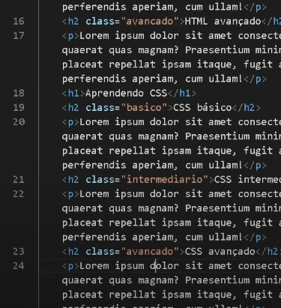

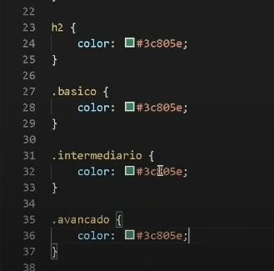

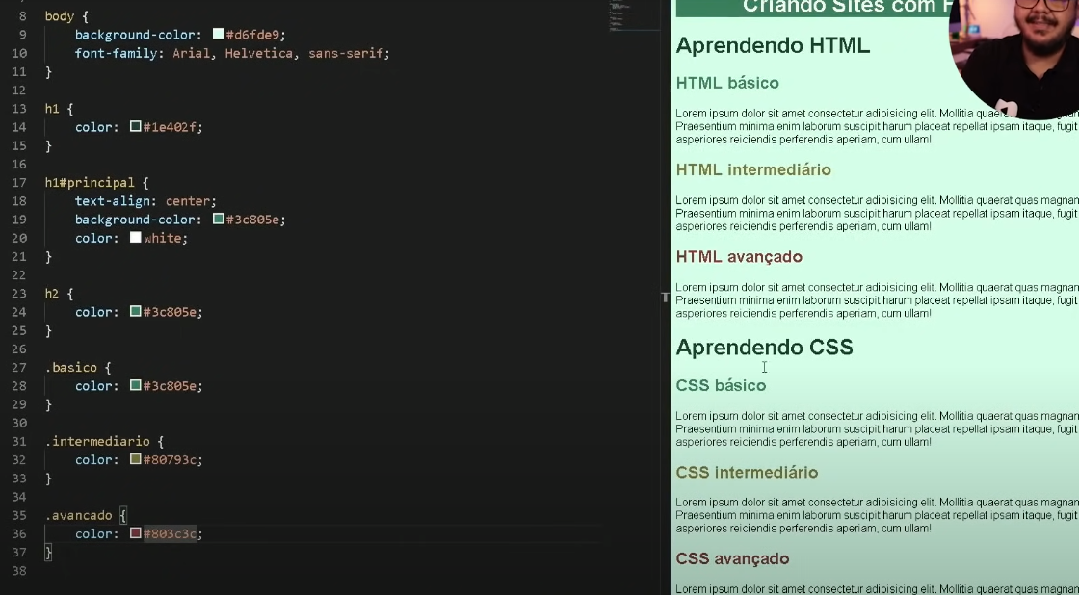Renaça do class

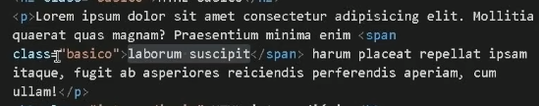pode envelopar um trecho de um paragrafo e botar o class tmb

pode botar mais de uma classe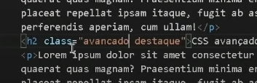

Pseudo clasee(esta relacionado a forma como esta o elemento,se esta ativo,marcado,ligado)

Div

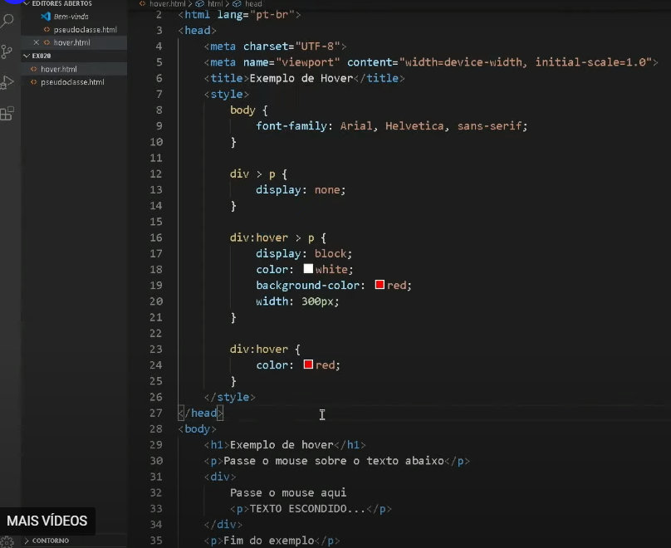

Filhoo

filho

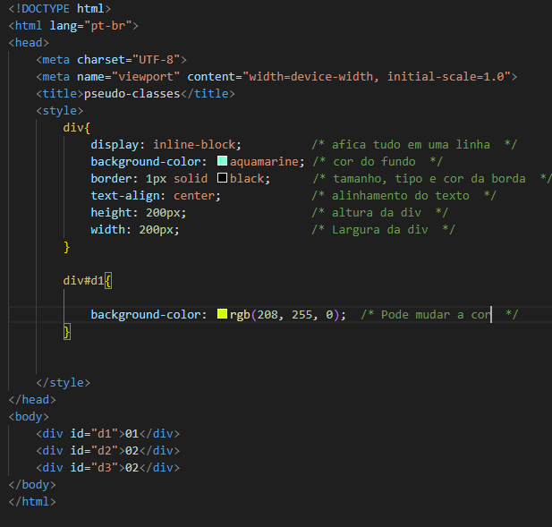

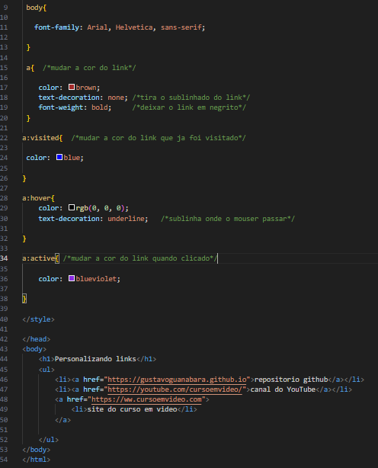

Pseudo elementos

Copia o símbolo do site, e cola, se quiser que apareça ants, usa Before, depois,after

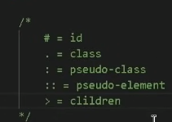

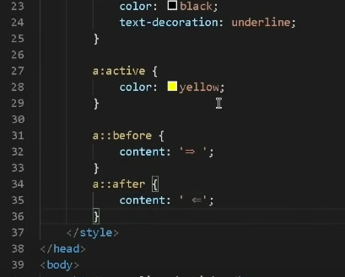

Modelos em caixas

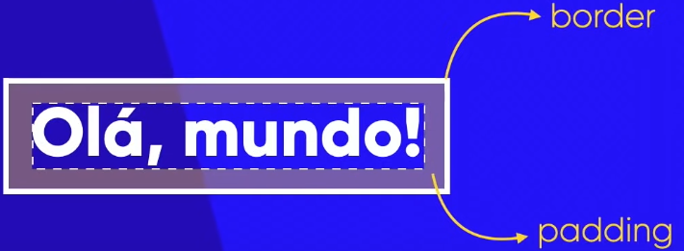



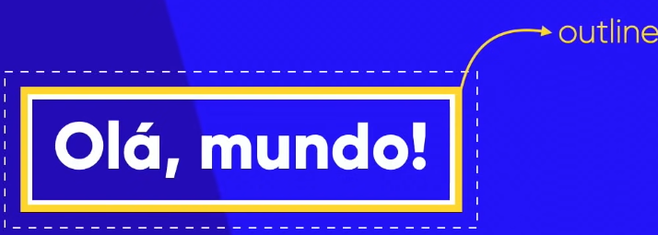

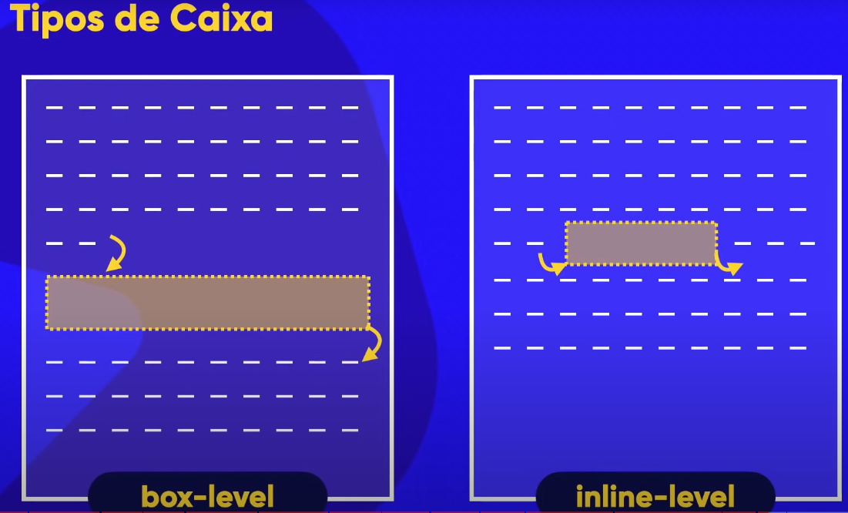

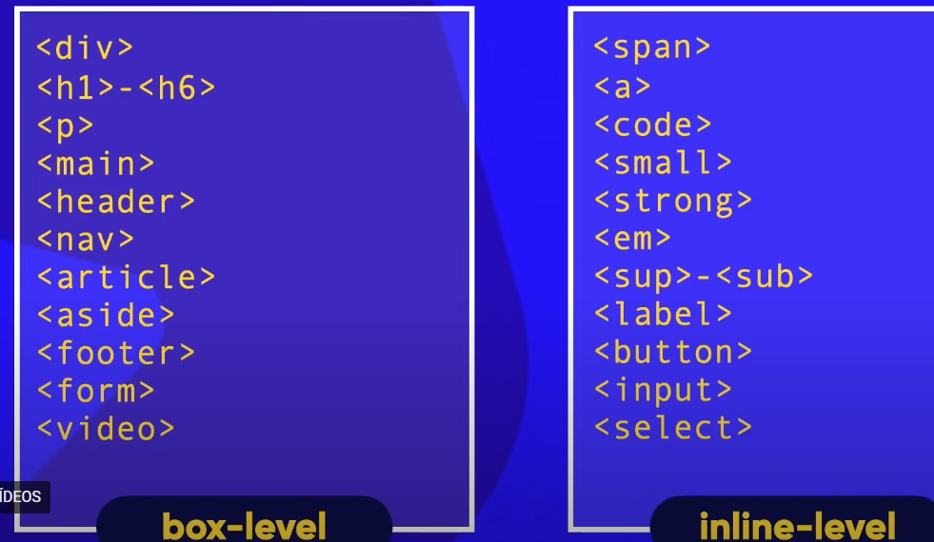 Exemplos de tags

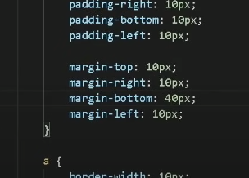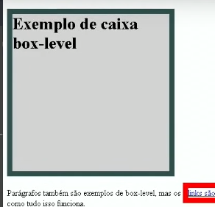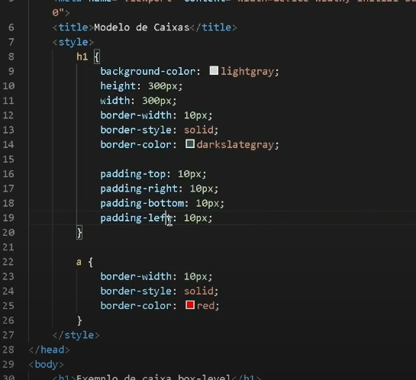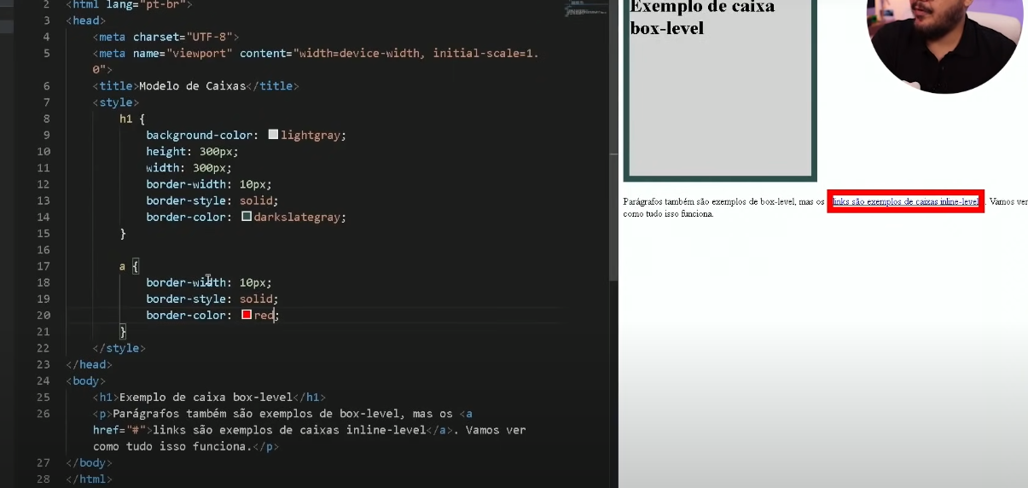

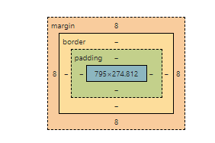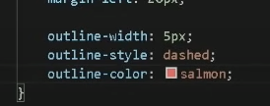

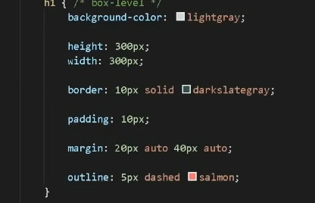Abreviando

Modulo 2 exercicio 5(muito importante)

Sombra nas caixas

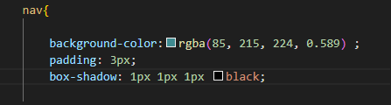

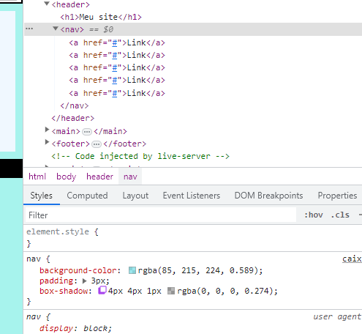

Para fazer sua própria sombra

Caixas com vértices arredondados

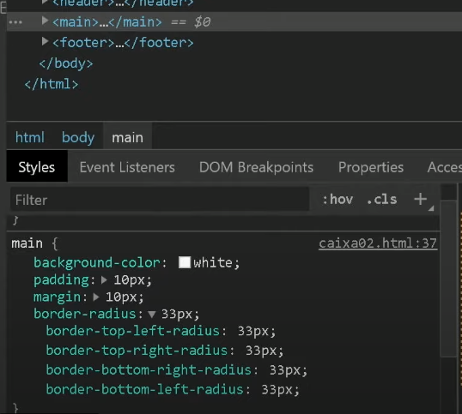

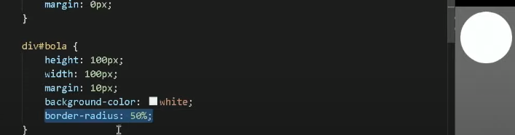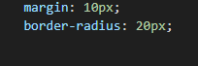

Bordas decoradas

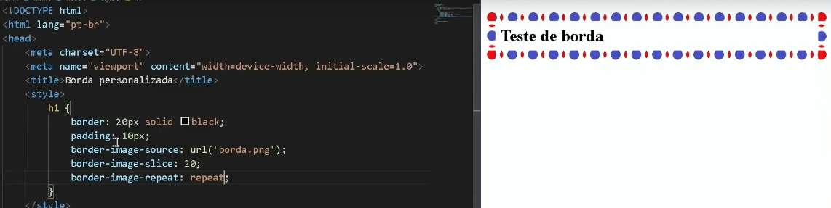

Pode criar uma borda no gimp

Abbr, quando passa o mouse em cima da palavra, mostra o significado ou qualquer outra palavra

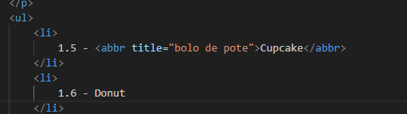

Strong : deixa a palavra em destaque

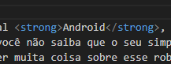

Variáveis em css

Usa a tag root, e declara a variável usando -- (dois traços) e :

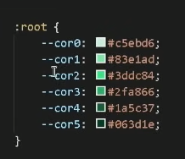

Tag para usar uma fonte local baixada

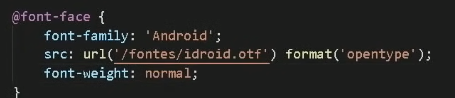

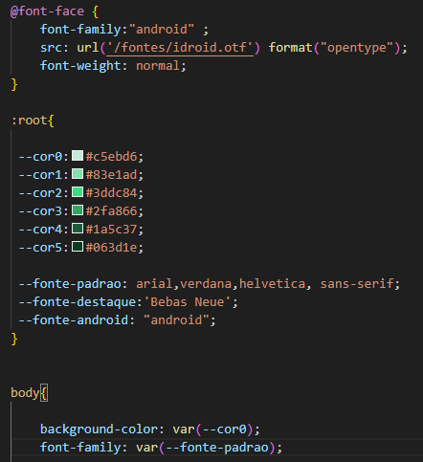

Configuração global,tirando todas as margens e pads

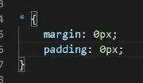

Responsividade

Configurar uma div para se adaptar ao tamanho da tela

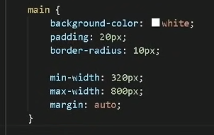

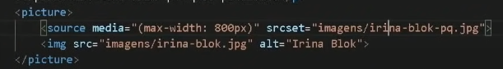Tag para configurar imagens responsivas

Usa a primeira imagen de baixo como base, a vai adicionando outros tamanhos a cima,com o máximo de tamanho que ate ela mudar.

Para expremer uma foto

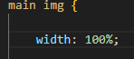

Classe na imagem



Transformar a imagem em um bloco

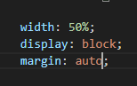

Para conter um texto

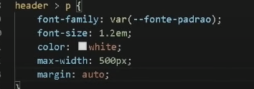

Gradiente com as cores var

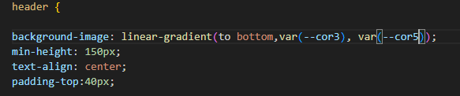

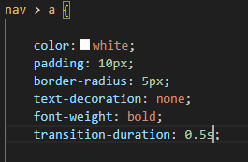para adicionar uma duração a uma transição

Altura das linhas e espaço de paragrafo

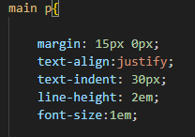

Gradiente da cor ao transparente

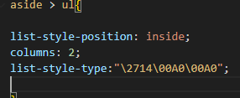Configuração de lista

Responsividade de video